中国民航航空器追踪监控体系建设
实施路线图

中国民用航空局
二〇一七年三月

目 录

一、背景...................................................................................................1
（一）国际动态...............................................................................1
（二）中国民航航空器追踪工作情况......................................2
二、目标和任务......................................................................................3
（一）总体目标...............................................................................3
（二）关键任务...............................................................................3
三、实施路线图......................................................................................5
（一）现阶段（2015-2016）........................................................5
（二）近期（2017-2020）.............................................................6
（三）远期（2021-2025）.............................................................7
四、路线图的修订..................................................................................8
附录1定义..............................................................................................9
附录2相关技术介绍..........................................................................10
附录3 ICAO相关概念介绍................................................................13
附录4缩略语表...................................................................................18

一、背景
2014 年3 月马航MH370 失联在全球引发极大震动，ICAO各成员国及全球业界正系统推进航空器追踪监控工作。习总书记做出了重要批示，要求加强航空安全保障体系、航空安全监控能力、技术装备支撑能力和应急反应处置能力建设。
(一)国际动态
MH370事件促使全球民航界重点关注航空器追踪监控。ICAO通过了“全球航班遇险与安全系统（GADSS）”运行概念，包括高层次要求的概念要求、主要特性、系统规范及当前运行环境需改善的方面等。2015年11月，ICAO理事会通过了《国际民航公约》附件6第I部分的第39次修订，制定了例行航空器追踪规范，并强制要求航空承运人在2018年11月8日前实现对其海洋区域运行至少每15分钟通过自动报告对航空器位置进行追踪（4D/15追踪）。2016 年3月，ICAO理事会通过了对附件6的第40次修订，提出关于正常运行中对飞行记录器记录进行保护的建议，包括自动脱离式飞行记录器（ADFR）、恢复飞行记录器数据、延长驾驶舱话音记录器记录时间（25小时）和确定遇险航空器位置等要求。
国际航空运输协会（IATA）在MH370事件发生后，于2014年4月成立航空器追踪任务组（ATTF），旨在研究使用现有技术在短期内应对解决航空器追踪问题，并对各种方案进行审查以制定航空器追踪性能标准建议。
国际电信联盟（ITU）针对远期规划成立了航空云焦点工作组（FG AC），旨在研究利用“云技术”实现飞行数据实时监控，建立相关的通信标准；并于2015年通过决议，对卫星接收1090MHz ADS-B信号的频谱予以保护，为星基ADS-B用于航空器追踪监控打下基础。
(二)中国民航航空器追踪工作情况
民航局于2015年成立了中国民航航空器追踪监控体系建设领导小组，负责指导推进中国民航航空器全球追踪监控体系建设的规划与实施，决策重大项目、解决重要问题。
民航局提出了分三阶段实施航空器全球追踪，最终建成具有自主知识产权的航空器追踪监控体系的总体计划，并于2016年6月组织开展了航空器全球追踪监控区域演示验证，结果显示：中国民航已具备基于现有技术在国际运行中实施4D/15追踪监控的技术能力和运行保障水平。2016年8月，民航局下发咨询通告《航空承运人航空器追踪监控实施指南》（AC-121-FS-2016-127），要求航空承运人应建立与其运行区域范围和运行复杂性相适应的例行航空器追踪监控能力，在中国9大飞行情报区之外运行时需要满足4D/15追踪能力要求。截至2016年12月底，具有国际载客运行资格的18家航空公司全部完成航空器追踪监控补充合格审定。
2016年12月13日，中国民航航空器追踪监控体系建设领导小组在京召开了第一次会议，要求各方建立航空器位置信息共享平台，协力开展“北斗”通航应用，不断提升中国民航运行监控水平，扎实推进航空器追踪监控“三步走”实施工作。
二、目标和任务
(一)总体目标
建成中国民航航空器追踪监控体系，实现对中国民航航空器全球运行持续监控、安全管理与应急处置。
推动以“北斗”为代表的国产装备在民航的应用，积极推进自主知识产权技术和标准在国际上的应用与引领。
建立并持续完善相关运行规章标准体系、设施设备测试验证体系、人才培养与技术支撑体系。
(二)关键任务
1.法规标准制定
修订《民航法》有关航空器追踪内容。
配套制定航空器追踪相关规章和技术标准，涵盖机载设备和航空器适航资格、人员训练、运行程序、审定标准、监督检查等各方面。
2.航空运营人航空器追踪能力建设
航空运营人应按相关法规要求开展航空器追踪监控能力建设，制定相关政策、流程和工作程序，改造升级机载和地面设施设备，开展相关人员培训，完成相应审定工作。
3.航空器位置信息共享
积极推进航空器追踪信息开放共享。建立航空器追踪信息共享平台，完成对航空公司、空管局的航空器位置数据引接，实现航空公司、空管局、民航局运行监控中心之间的航空器追踪信息的数据融合与共享。
4.合作与协调
航空器追踪监控是全球航空业界共同关注的问题，中国民航开展此项工作需要广泛开展合作与协调，具体包括：
（1）联合部委、工业界等，共同在自主知识产权资源利用、平台建设、技术研发、设备制造等方面深入合作，促进军民航融合发展。
（2）与其他国家、地区民航当局协调与合作，避免国家、地区间重复性适航与运行批准。
（3）跟踪国际业界最新政策标准、要求及实施进展；与国外运营人和相关组织沟通，使其了解中国民航航空器追踪监控工作进展。
（4）与航空器制造商、航电厂商等协调，了解最新的航空器机载性能，提出相应的适航和运行批准。
（5）向ICAO通报中国实施航空器追踪监控进展情况，提出国际发展建议。
5.宣传与培训
在航空器追踪监控实施进程中，参与航空器追踪工作的各单位应加强宣传与培训工作，培训对象包括局方、空管、航空运营人等单位与人员。培训材料应及时更新，确保参训人员及时了解和掌握航空器全球追踪的最新进展和技术信息。
三、实施路线图
中国民航航空器追踪监控体系建设分为三个阶段，即现阶段（2015-2016）、近期（2017-2020）和远期（2021-2025）。
“三步走”实施路线图如图1所示。

图1 “三步走”实施路线图
(一)现阶段（2015-2016）
目标：实现基于现有技术的境外运行航班4D/15追踪。
航空公司建立基于ACARS等现有技术的正常航班全球追踪监控能力；下发《航空承运人航空器追踪监控实施指南》咨询通告；实现中国民航各航空公司在中国九大飞行情报区外运行的航班满足4D/15追踪要求，完成相关补充运行审定工作。
(二)近期（2017-2020）
目标：实现基于空管信息、新技术的航班全球无缝追踪。
空管信息包括二次雷达、ADS-B等。新兴监视与通信技术主要包括星基ADS-B、宽带航空通信等。开展基于新技术的航班追踪信息融合处理关键技术研究、区域性示范验证。
为航空公司提供雷达和ADS-B等空管监控信息；大力推进航空公司卫星通信建设和应用；航空公司建立综合了新技术的航空器追踪监控能力；民航局运行监控中心在2017年完成对国内航空公司航班追踪数据的引接与集中监控，完成航班追踪信息综合处理平台的研发与部署。
按照“先通用，后运输；先监视，后导航”的实施策略，开展“北斗”系统通航应用示范，对通航飞行器进行“北斗”设备加改装，实现在通用航空中的监视与导航应用。启动运输飞机的“北斗”实验验证。
根据ICAO对2021年后新适航取证机型飞行记录器、驾驶舱话音记录器、遇险航空器位置确定等要求，密切跟踪国际相关政策动态、运行标准、技术进展并提前开展应用研究，视情出台相关政策、标准等。
(三)远期（2021-2025）
目标：建成基于自主知识产权的航空器全球追踪系统。
自主知识产权技术、设备、平台主要包括“北斗”系统、自主星基ADS-B系统、自主卫星通信系统以及自主知识产权机载设备的制造、测试与适航审定等。
继续推动“北斗”在民航中的应用，开展“北斗”在运输航空的示范和应用；加强与国内工业界的合作，利用国产大飞机等自主优势平台，在适航审定、航电系统制造与测试等方面实现突破。
航空公司建立不正常运行追踪监控、确定遇险航空器位置能力，包括运行政策、流程及程序制定、航空器机载设备加改装、地面设施与系统升级、相关人员训练等。
跟踪国内外新技术的发展与创新，提升航空器追踪监控水平。充分利用我国卫星星座资源，打破行业界限，形成自主创新能力，为实现民航强国目标、拥有国际话语权奠定基础。
航空器追踪监控技术演进示意图如图2所示。
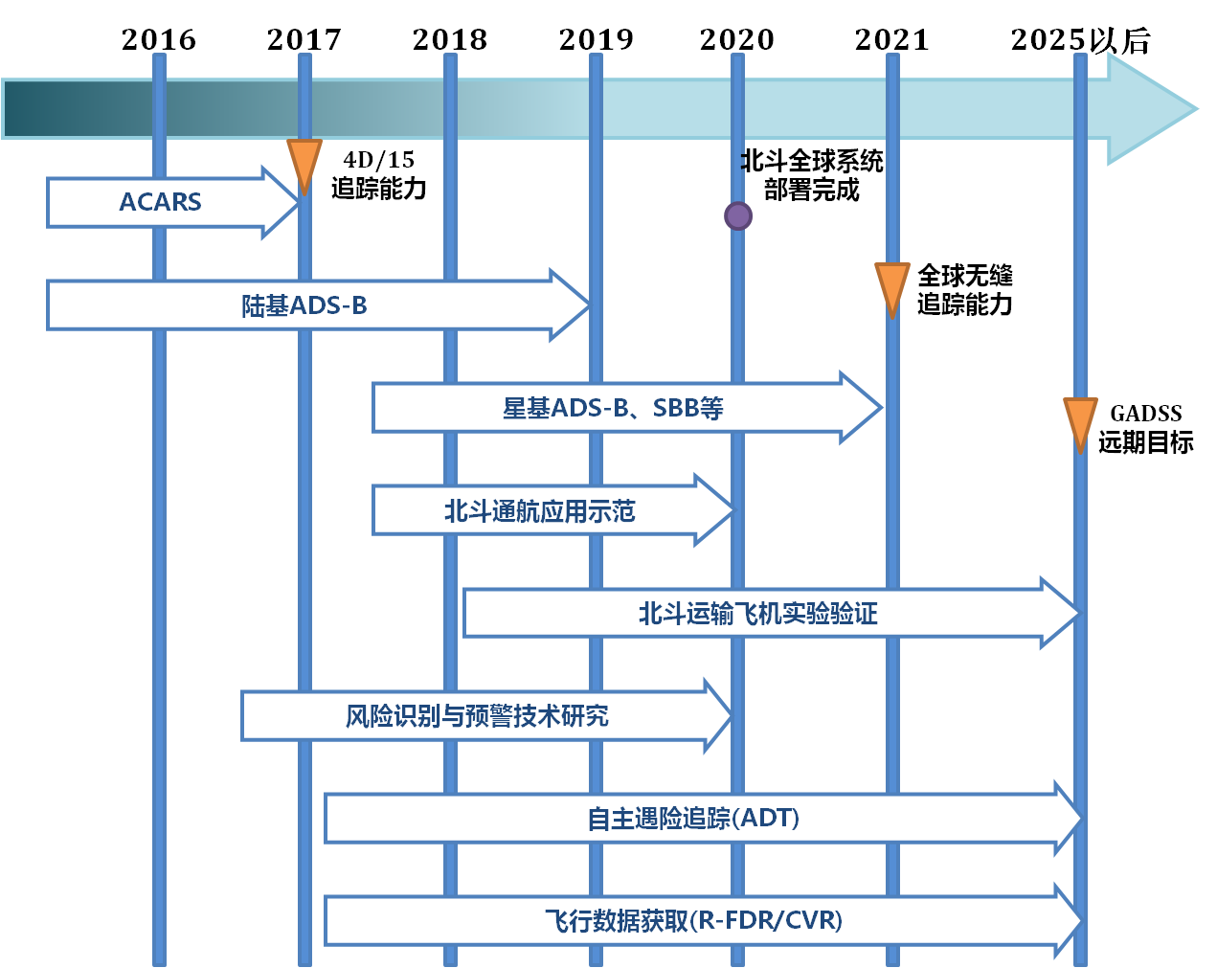图2技术演进示意图

四、路线图的修订
本文件为中国民航航空器追踪监控实施路线图第一版，将根据实施情况，对本路线图内容进行适时更新。中国民航局欢迎对本路线图提出建议和意见。

附录1定义
1. 4D位置
即航空器的位置信息（经度、纬度、高度、时刻），这四维信息简称为“4D位置”。
2. 航空器追踪
指由航空承运人按标准的时间间隔，针对每架飞行中的航空器在地面记录并更新航空器4D位置信息的过程。
3. 4D/15追踪
航空承运人以15分钟或更短周期实施航空器追踪。
4. 4D/15服务
空管部门以15分钟或更短周期获取航空器4D位置。
附录2相关技术介绍
1. ACARS
ACARS（Aircraft Communication Addressing and Reporting System）系统，是一种在航空器和地面用户之间通过甚高频、高频或卫星数据链传输报文的通信系统。中国民航约有97%运输飞机安装了ACARS（CCAR121要求旅客座位数大于99座的飞机应当安装满足要求的空地双向数据通信系统）。在飞机与航空公司AOC之间建立常规双向数据链通信，可提高对飞机运行和机载设备的实时监控和风险控制能力。民航局于2016年6月组织开展了航空器全球追踪监控区域演示验证，国航、东航、南航、海航等4家航空公司在13个典型运行区域的42条航线、89个航段参与演示验证。数据统计与分析结果显示，国际运行中实施基于ACARS的4D/15追踪可有效覆盖洋区、极地等运行区域，总体4D/15追踪符合率超过93%，30分钟内能够自行恢复的4D/15追踪符合率超过98%。
2. ADS-B
ADS-B（Automatic Dependent Surveillance - Broadcasting）系统利用数据链通信完成对航空器运行的监视和信息传递，机载设备自动采集飞行器的位置信息，可提供秒级更新间隔的位置数据，能够提供比雷达更为实时、准确的航空器位置等监视信息，属于新一代的监视手段，是国际民航组织确定的未来主要监视技术。同时，ADS-B可为航空器提供相关交通信息，传送天气、地形、空域限制等飞行信息，提高机组情景意识，用于航空公司的运行监控和管理。
基于卫星技术的ADS-B系统可覆盖洋区、极地等区域，弥补陆基ADS-B和雷达覆盖的局限，目前国际上Aireon公司的星基ADS-B系统已进入部署阶段，于2017年1月首次发射搭载星基ADS-B载荷的铱星二代（Iridium NEXT）卫星，预计2018年完成部署，2020年左右提供全球无缝覆盖的ADS-B数据业务。
我国科研单位和企业也正在开展星基ADS-B系统实验与研发工作。国防科技大学自主设计研制的“天拓三号”微纳卫星中主星“吕梁一号”上搭载ADS-B接收机，于2015年9月发射升空，已成功在轨接收全球ADS-B报文，幅宽在2000公里以上，是我国首次成功进行的星基ADS-B信号接收实验。此外，“上科大二号”立方体试验卫星也成功搭载ADS-B接收机并在轨采集ADS-B报文。我国航天科技集团也已研制完成星基ADS-B载荷研发，目前进行系统方案论证等工作。
3. 宽带卫星通信链路
借助卫星平台，可实现陆基平台无法覆盖区域的通信和监视。目前，海事（Inmarsat）和铱星（Iridium）是民航可用的卫星通信平台，其中前者为高轨卫星，后者为低轨卫星。卫星通信可提供话音通信和数据通信业务。下一代Inmarsat具备宽带通信能力，可提供SBB（SwiftBroadBand）业务，装备SBB机载终端的飞机可将飞机状态信息（经纬度、高度、速度等）以可调的固定间隔（低至1分钟）传回地面，经地面网络转发给用户，用于飞机状态监控。利用Inmarsat和Iridium提供的数据通信能力，还可开发用于飞行数据记录及时回传的设备（云端黑匣子，Black box in cloud）。
4. “北斗”RDSS
“北斗”是中国正在实施的自主发展、独立运行的全球卫星导航系统，其独特之处在于既具有RNSS（卫星无线电导航业务）无源定位功能，又具有RDSS（卫星无线电测定业务）的短报文通信功能。短报文发送方首先将包含接收方ID号和通信内容的通信申请信号加密后通过卫星转发入站；地面中心站接收到通信申请信号后，经脱密和再加密该申请处理后加入持续广播的出站广播电文中，经卫星广播给用户；接收方用户机接收出站信号，并解调解密出站电文，完成一次通信。RDSS不需要其他通信网络的支持，即可实现自有通信体系下全天候通信导航服务。在国防、交通运输和应急救援等领域，都具有广泛应用价值。通过集成“北斗”的RNSS和RDSS两种业务，为航空器提供连续定位、测速、通信和位置报告等服务，即可实现对航空器的实时动态监控，提高航空器的安全监视能力。
附录3 ICAO相关概念介绍
1. 全球航空遇险与安全系统——GADSS
2014年5月，ICAO在蒙特利尔举行了全球航班追踪多学科特别会议（MMGFT）,将全球航班追踪作为优先事项；多学科特别会议后，特设工作组（AHWG）成立，该工作组于2015年2月在高级别安全会议（HLSC 2015）上提交了运行概念草案（Concept of Operations）—全球航空遇险与安全系统（GADSS，Global Aeronautical Distress and Safety System）。ICAO委员会于2015年6月通过了GADSS运行概念草案。
GADSS包括了实现全球航空遇险和安全系统的高层次要求所需的主要特性、当前运行环境需改善的方面、高层次的概念要求及实施路线图（如图1所示，包括正常/不正常/遇险航班追踪和飞行数据远程获取），并提供了高层次的系统规范，包括对各利害攸关方及在所有飞行阶段（包括正常、不正常和航班遇险飞行状态）共享航班飞行追踪信息进行了说明。
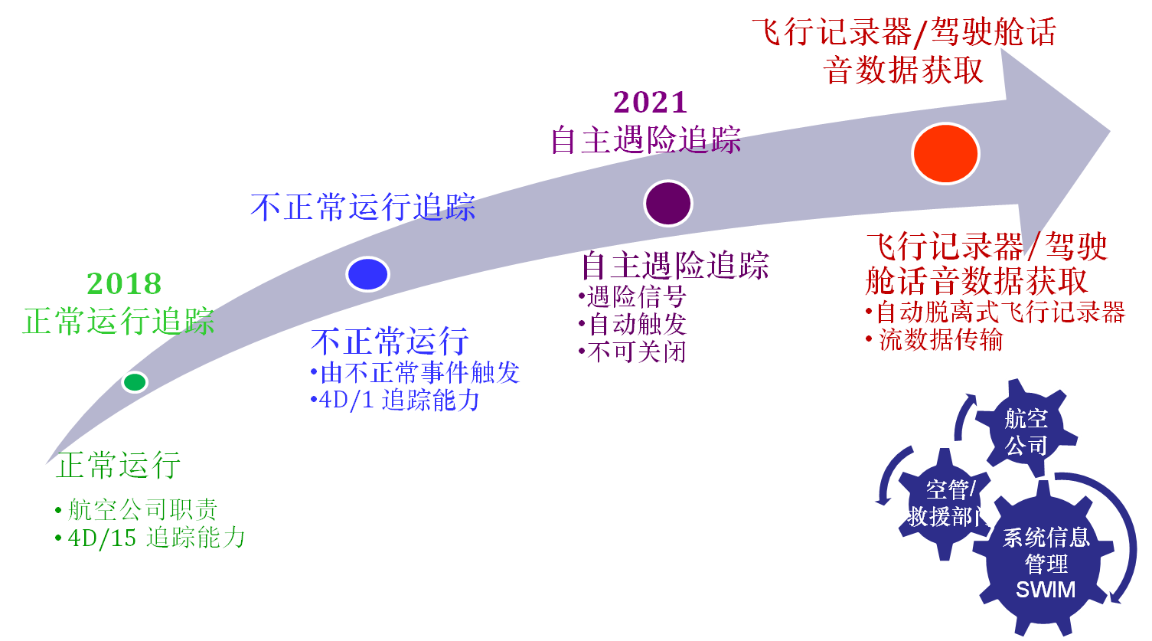
图1GADSS路线图
其中正常运行航空器追踪的相关要求，载于对《国际民航公约》附件6第I部分第39次修订中，将于2018年11月起实施。确定遇险航空器位置、飞行数据与驾驶舱话音获取和延长驾驶舱话音记录时间至25小时的相关要求，载于对附件6第I部分第40次修订中，将于2021年1月起实施。
2. 例行航空器追踪行动——NATII
ICAO针对正常运行航空器进行追踪的提案（4D/15追踪），于2015年牵头实施“例行航空器追踪行动”（NATII， Normal Aircraft Tracking Implementation Initiative），并成立NATII指导委员会开展相关工作。
指导委员会负责研究4D/15追踪可能存在的困难，对航空公司实施4D/15追踪处置程序进行分析，查找可能影响有效追踪的不利因素等，并最终形成国际标准和建议措施（SARPs）草案，作为附件6第39次修订的依据。2016年，ICAO继续实施该行动，并命名其为NATII-2，负责研究制定例行追踪中的风险评估程序，编制《例行航空器追踪的实施指导原则》（Normal Flight Tracking Implementation Circular, Cir 347）等。
3. 自动遇险追踪（ADT）
《国际民航公约》附件6第I部分第40次修订中对自动遇险追踪做出如下规定：
（1）遇险飞机必须自动启动传输可供运营人用以确定其位置的信息，而且位置信息必须含有时间标记。它还必须能够人工启动这项传输。用来自主传输位置信息的系统，至少在预期的整个飞行时段内，必须能够在航空器失去电源的情况下传输这一信息。
（2）当一架航空器遇到如不予以纠正便可能导致发生事故的航空器性能事件时，即表明该航空器处于遇险状态。当航空器处于遇险状态时，必须启动自动传输位置信息功能。这将大大提高将事故地点确定在一个半径为6海里范围内的概率。当航空器处于遇险状态时，必须向运营人发出告警，且错误报警率必须处于一个可接受的较低水平。如果采用触发式传输系统，则位置信息的首次传输必须在探测到启动事件后即刻开始或在5秒钟内开始。
注1：航空器性能事件包括但不限于：异常姿态、异常速度条件、与地面相撞、所有发动机完全失去推力/推进力和地面接近警告。
注2：可使用根据航空器位置和飞行阶段的不同而有所不同的标准来触动遇险告警。关于飞行中事件探测和触发标准的进一步指南，见欧洲民用航空设备组织ED-237号文件：《关于探测飞行中航空器遇险事件以触发飞行情报传输的标准的航空系统性能最低规范（MASPS）》。
（3）如果已启动位置信息的自动传输功能，须仅能使用启动该功能的同一机制来关闭该功能。
（4）位置信息的精确度至少须满足为应急定位发射机确定的位置精确度要求。
4. 恢复飞行记录器数据（R-FDR/CVR）
《国际民航公约》附件6第I部分第40次修订中对恢复飞行记录器数据做出如下规定：
2021年1月1日（含）以后向缔约国提交型号合格审定申请的最大审定起飞质量超过27000千克并批准载客19人以上的所有飞机，必须配备一种经运营人所在国批准的装置，以恢复和及时提供飞行记录器数据。
在批准此种可及时提供飞行记录器数据的装置时，运营人所在国必须虑及如下各项：
a) 运营人的能力；
b) 经设计国审定的飞机及其系统的总体能力；
c) 用于恢复驾驶舱话音记录器相关信道和飞行数据记录器相关数据的装置的可靠性；
d) 具体的减缓措施。
注：关于批准可及时提供飞行记录器数据的装置的指导，载于《关于确定遇险飞机位置和恢复飞行记录器数据的手册》（Doc 10054号文件）。
5、自动脱离式飞行记录器（ADFR）
ADFR目的是在事故后尽快提供飞行记录器数据，尤其是当事故发生在水上时。内置应急定位发射机既为事故调查提供事故现场位置，也用于搜寻和救援目的。这类飞行记录器是可漂浮的，因而在残骸沉入水下时通过提供应急定位发射机的位置，协助确定事故现场的位置。这类飞行记录器还确保一台应急定位发射机的冗余。
自动脱离式飞行记录器的适用要求参见《国际民航公约》附件6附录8。
附录4缩略语表
ACARS | 飞机通信与寻址报告系统
ADFR | 自动脱离式飞行记录器
ADS-B | 广播式自动相关监视
ADT | 自主式遇险追踪
AHWG | 特设工作组
ATTF | 航空器追踪任务组
FG AC | 航空云焦点工作组
GADSS | 全球航空遇险与安全系统
HLSC | 高级别安全会议
IATA | 国际航空运输协会
ICAO | 国际民航组织
Inmarsat | 国际海事通信卫星系统
Iridium | 铱星通信卫星系统
ITU | 国际电信联盟
MMGFT | 全球航班追踪多学科特别会议
RDSS | 卫星无线电测定业务
R-FDR/CVR | 飞行数据/驾驶舱话音数据获取技术
RNSS | 卫星无线电导航业务
SARPs | 国际标准和建议措施
SBB | 下一代海事卫星提供的宽带卫星通信技术

